# 数据结构

数据库名：bolg

表：

用户表：user

字段： id: 用户id（生成时自加1） 主键

usename: 用户名（昵称（默认是手机号））,

usenum:手机号（登录名）

usepow: 用户密码（md5加密）

用户地址表：address

Id：用户id

useraddress: 用户地址

usernum: 电话

label: 标签 0：家 1：学校 2：公司

购物订单号表：ordernumber

useid:用户id

busid:店铺id

orderid: 订单号

orderprice:订单的价格

购物订单:userorder

Id：用户的id

orderid:订单号id

ordername：订单名字 店铺名字

orderprice: 订单价钱

商家表：business

Id：商家id（生成时自加1）（如果到时候用到后台这个就是登录名） 主键

busname:商家店名，

buspow：商家的密码 默认123（用不用的上到时候看进度），

busaddress: 商家地址

busphone: 商家电话

buslogo:商家的图片地址。。。

busstart:起送价格(随便乱填)

busprice:配送费用

busnotice:店铺公告

busnum: 店铺的成交次数

busclass:店铺类别

0：

商家店铺商品表：goods

Id：商家id 记录商家的id

goodsname: 商品名，

goodsprice: 商品价格，

goodsnum: 商品库存

goodssrc:图片地址链接

商家活动表：activity

Id: 商家id

activityname: 活动内容说明 （例如 ： 部分商品打几折）

activitytype: 活动类型 暂定两种 （ 满减0 ， 打折1）

满减表：fullsubtraction

Id : 商家id

Full: 满多少

Subtraction：减多少

折扣表：discount

Id：商家id

discount: 折扣 0.1~0.9 （数据库是1~9 所以要除以10）

# 饱宝功能

登录界面：

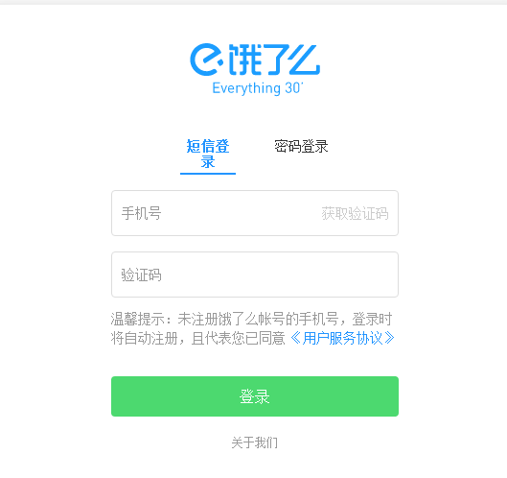

短信登录：

手机号：因为不可能验证的原因手机号只要是11位的数字都可以

验证码默认为123就好了

当点击登录时 在user表上生成一个新的用户数据详情看user表的说明 然后就自动登录上跳转去主页

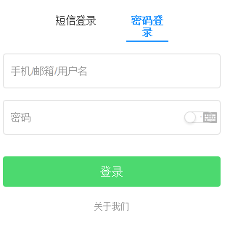

密码登录：

点击登录时，如果用户名没输入提示输入， 如果密码没输入 提示密码没输入 。 然后去数据库验证用户和密码正确不，如果错误提示错误。

登录密码那个小功能点击按钮就能显示密码，或者不显示（可以做可以不做）

如果登录成功就跳转去主页index

注：密码是用mb5加密的

----------------------------------------------------------------------------------------------

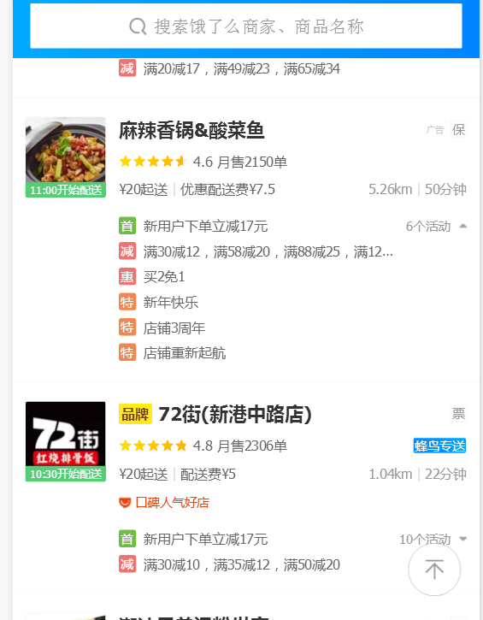

商铺界面：

首先有多少个商家就要循环多少个出来，

business表中的businessname店铺名显示对应的店铺名字

businesssrc显示头像名

起送费， 配送费 月售几单 都要做

然后店铺活动 循环出来 在activity 的 activityname

要点活动的那个小箭头他才会显示（小箭头自转180度）

----------------------------------------------------------------------------------------------

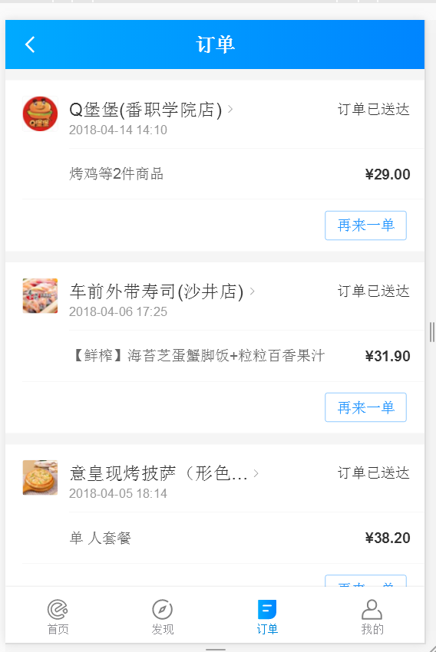

订单界面：

通过查订单表ordernumber 查出此用户有多少个订单循环出有多少个商品， 店铺名要通过订单表ordernumber 的 商铺id来在商铺表business提取表名， 买过的东西要通过用户订单userorder来找出此订单号有多少个商品 如果只有一个商品直接显示商品名字

多个就显示第一个 加多少个商品 如： 鸡腿等x个商品

再来一单？？？？？不存在的 直接跳转去他的店铺吧

用店铺id查数据重新显示

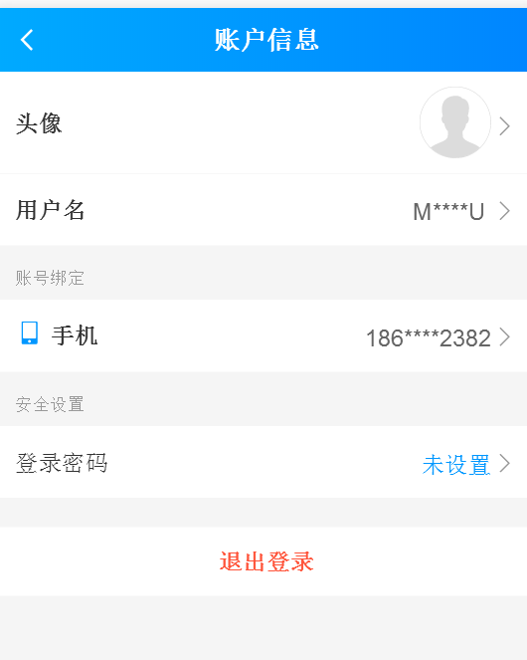

用户信息：

显示用户名，手机号

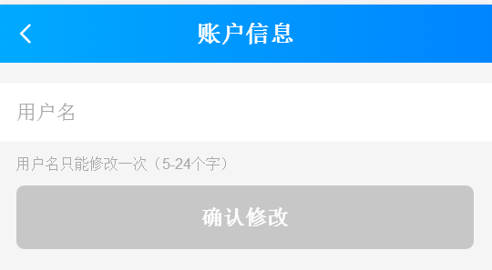

点击用户名， 显示用户名可以修改

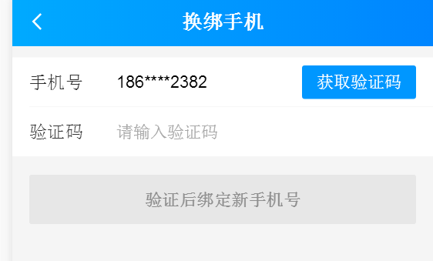

验证码默认123 可以修改手机号

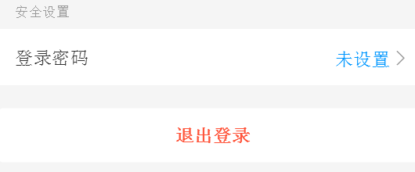

退出登录 退出

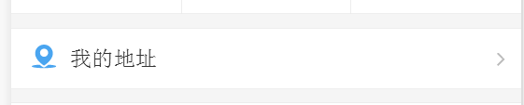

点击我的地址

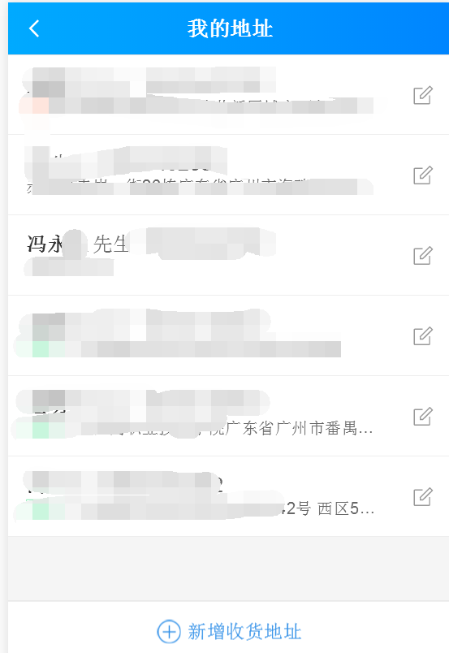

显示我的地址，

点击修改键

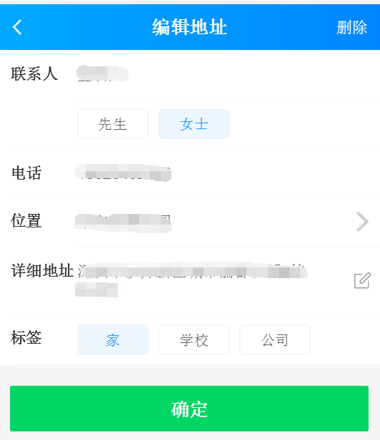

点击详细地址可以修改地址 可以修改标签 点确定就修改

注：字段0家 1学校 2公司

点击右上角删除就删除

点击商铺

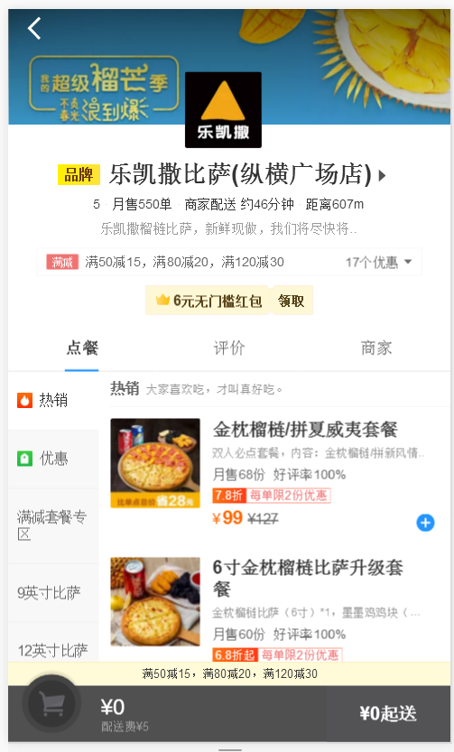

显示对应的店铺名字 月售几单 活动 ….

下面显示相对应的商品

点击加会加到购物车中

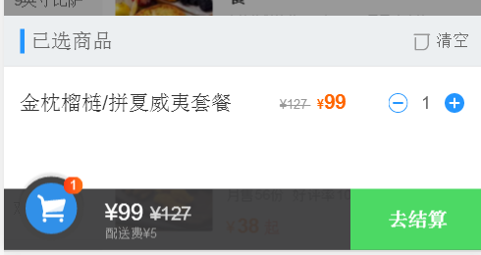

点击购物车可以显示商品

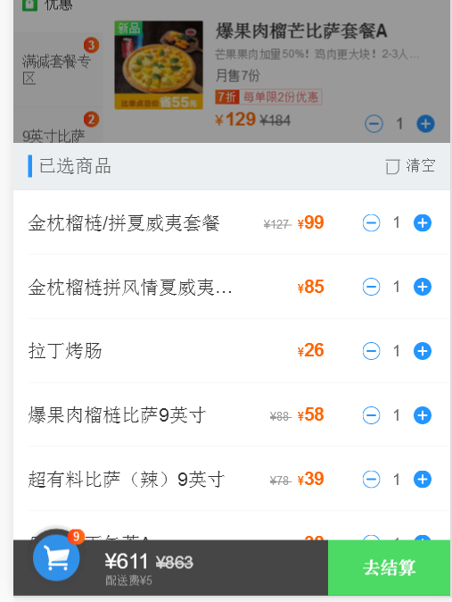

最长不能超过如图这么长

相应多少钱要显示在购物车那

每点一个 购物车就+1 清空就没了

点击去结算后去结算页面

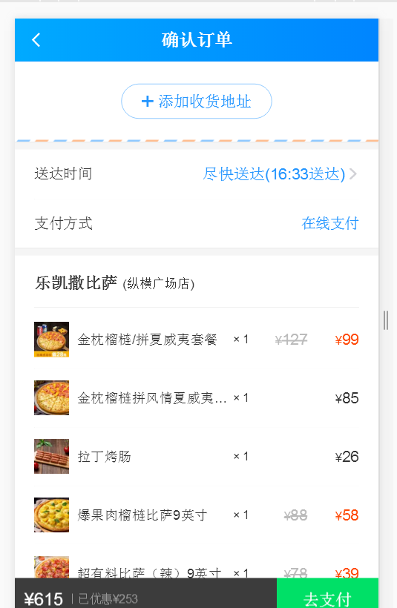

点击选择地址可以选

相应的东西显示如图

然后点击去支付 就直接支付成功

表的相应的数据要加上 订单表 用户订单表 然后月销+1